

|  |  |
| --- | --- |
| **Leserkontakt:** | **Pressekontakt:** |
| **congatec AG** | **SAMS Network** |
| Christian Eder | Michael Hennen |
| Telefon: +49-991-2700-0 | Telefon: +49-2405-4526720 |
| [info@congatec.com](mailto:info@congatec.com)  [www.congatec.com](http://www.congatec.com) | [info@sams-network.com](mailto:info@sams-network.com)  [www.sams-network.com](http://www.sams-network.com) |

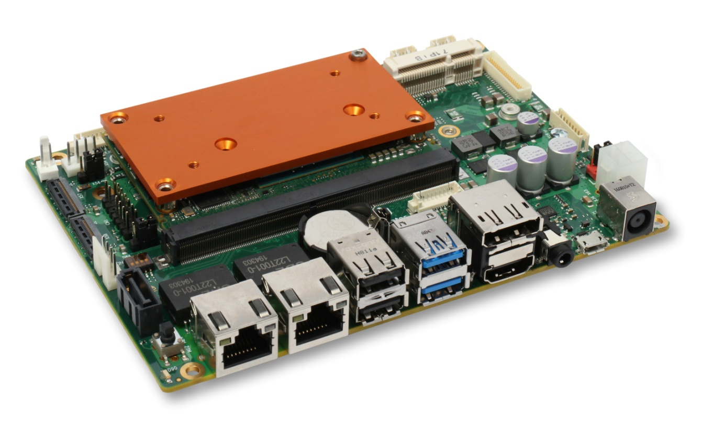

*Text und Foto verfügbar:* [*https://www.congatec.com/de/congatec/pressemitteilungen.html*](https://www.congatec.com/de/congatec/pressemitteilungen.html)

Pressemitteilung

Größenoptimiertes congatec SMARC 2.1 Carrierboard macht Intel Atom® Prozessor basierte 3,5-Zoll SBCs modular

**Applikationsfertige congatec COM/Carrier-Combo**

**Deggendorf, Deutschland, 28 Mai 2020 * * \*** congatec – ein führender Anbieter von Embedded Computer Technologie – stellt sein brandneues conga-SMC1/SMARC-x86 3,5-Zoll Carrierboard vor. Das neue größenoptimierte SMARC 2.1 Carrier Board im 3,5-Zoll Formfaktor ist applikationsfertig und daher – in Kombination mit jedem bislang verfügbaren congatec SMARC Computer-on-Module – unmittelbar in kleinen bis mittleren Serien einsetzbar. Es ist für die 5. Generation der Intel Atom®-, Celeron®- und Pentium®-Prozessoren (Codename Apollo Lake) sowie für zukünftige x86-Generationen mit niedrigem Stromverbrauch optimiert und macht so 3,5-Zoll-SBC-Designs modular. Sein Steckplatz für SMARC 2.1 Prozessormodule bietet Prozessorsockel-unabhängige Skalierbarkeit und macht OEM-Lösungen auf diese Weise hochflexibel und langzeitverfügbar. Mit weniger Layern ist das Board-Layout des 3,5-Zoll Carrierboards zudem weniger komplex und damit kostengünstiger als ein Full-Custom-Design. Ein weiterer Vorteil des Carrierboards ist die Möglichkeit, kundenspezifische Anpassungen schnell umsetzen zu können, was hohe Effizienz für kundenspezifische Designs bietet: Das Hinzufügen oder Weglassen spezifischer Schnittstellen ist relativ schnell für kurze Time-to-Market, vergleichsweise einfach und kosteneffizient umsetzbar und wird ab einer Losgröße von rund 500 Boards pro Jahr angeboten. Für ultra-effiziente Großserienprojekte ist zudem die Fusion der congatec COM/Carrier-Combo eine attraktive Option. SMARC Modul Kunden können als Support für ihre eigenen Carrierboard-Designs sogar freien Zugriff auf das Carrierboard-Layout erhalten.

„Computer-on-Modules bieten das Potenzial, die gesamte Welt der Embedded-, Industrie- und IoT-Computer modular zu machen. Das größenoptimierte SMARC 2.1-Carrierboard im 3,5-Zoll-Formfaktor markiert den Startpunkt unserer Design-Roadmap, um das Embedded-Computing noch modularer zu machen. Zusammen mit unseren Carrierboard Design-Partnern aus verschiedensten Sektoren kann congatec so für jeden Embedded Standardformfaktor enorme Vorteile bieten. Dieser Ansatz hat sogar das Potential, selbst etablierte Anbieter in Märkten, wie Embedded Motherboards und SBCs sowie modulare Edge-Server und Backend-Systeme wie CompactPCI Serial, PXI oder VME/VPX, zu stören“, erklärt Martin Danzer, Director Product Management bei congatec.

Das neue conga-SMC1/SMARC-x86 zeichnet sich durch seinen Audio-Codec und USB-C-Implementierung aus, die speziell für die Intel Atom-Prozessortechnologie optimiert sind. Darüber hinaus ist es auch für MIPI-Kameras optimiert, die nun direkt und ohne zusätzliche Hardware angeschlossen werden können. Dank zweier MIPI-CSI 2.0-Konnektoren ist es sogar möglich Systeme für dreidimensionales Sehen zu entwickeln, die damit auch für Situational Awareness Anwendungen in autonomen Fahrzeugen eingesetzt werden können. Kombiniert mit prozessorintegriertem Support für künstliche Intelligenz und neuronale Netze bietet diese kommerzielle off-the-Shelf (COTS)-Plattform alles was Entwickler für Smart Vision-Systeme benötigen. Umfassender Software-Support mit vorkompilierten Binaries rundet das neue COTS-Angebot ab.

**Das Featureset im Detail**

Das neue größenoptimierte SMARC 2.1 basierte 3,5-Zoll Carrierboard conga-SMC1/SMARC-x86 ist über die gesamte Bandbreite der Intel Apollo Lake Prozessoren von Intel Atom® (E3950, E3940 und E3930)- über Intel Celeron® (N3350)- hin zum Intel Pentium® (N4200) Prozessor skalierbar. Auf einem Footprint von nur 146 x 102 mm bietet das conga-SMC1/SMARC-x86 zweifach GbE, 5 x USB und USB Hub-Support sowie SATA 3 für externe Festplatten oder SSDs. Für spezifische Erweiterungen bietet das Board einen miniPCIe Slot sowie einen M.2 Type E E2230 Slot mit I2S, PCIe und USB sowie einen M.2 Type B B2242/2280 mit 2 x PCIe und 1 x USB. Auch ein MicroSim-Slot für die IoT-Anbindung ist integriert. An spezifischen Embedded-Schnittstellen werden zudem 4 x UART, 2 x CAN, 8 x GPIO, I2C und SPI ausgeführt. Displays können über HDMI, LVDS/eDP/DP sowie MIPI-DSI angebunden werden. Für Kameras bietet das Board zwei MIPI-CSI-Eingänge. Sound wird über einen Audioklinkenstecker ausgeführt. Das Board bietet vollen Support für Windows und den RTS-Hypervisor. Der Open-Source Community bietet congatec darüber hinaus fertig kompilierte Binaries mit passend konfiguriertem Bootloader, entsprechend kompilierten Linux-, Yocto- und Android-Images sowie alle benötigten Treiber, die congatec Kunden auf GitHub zur Verfügung stehen.

Die Carrierboards sind in folgenden SMARC Computer-on-Module Konfigurationen erhältlich:

|  |  |  |  |  |  |  |  |  |  |  |
| --- | --- | --- | --- | --- | --- | --- | --- | --- | --- | --- |
| **Prozessor** |  | **Cores** |  | **Intel® Smart Cache [MB]** |  | **Takt/ Burst**  **[GHz]** |  | **TDP [W]** |  | **Graphics Execution Units** |
| **Intel Atom® x7-E3950** |  | 4 |  | 2 |  | 1.6 / 2.0 |  | 12 |  | 18 |
| **Intel Atom® x5-E3940** |  | 4 |  | 2 |  | 1.6 / 1.8 |  | 9 |  | 12 |
| **Intel Atom® x5-E3930** |  | 2 |  | 1 |  | 1.3 / 1.8 |  | 6.5 |  | 12 |
| **Intel Pentium® N4200** |  | 4 |  | 2 |  | 1.1 / 2.5 |  | 6 |  | 18 |
| **Intel Celeron® N3350** |  | 2 |  | 1 |  | 1.1 / 2.4 |  | 6 |  | 12 |

Weitere Informationen zum neuen größenoptimierten SMARC 2.1 Carrierboard conga-SMC1/SMARC-x86 im 3,5-Zoll Formfaktor finden Sie unter: <https://www.congatec.com/de/produkte/zubehoer/conga-smc1smarc-x86/>

**Über congatec**

congatec ist ein stark wachsendes Technologieunternehmen mit Fokus auf Embedded-Computing-Produkten. Die leistungsstarken Computermodule werden in einer Vielzahl von Systemanwendungen und Geräten in der industriellen Automatisierung, der Medizintechnik, dem Transportwesen, der Telekommunikation und vielen anderen Branchen eingesetzt. Im Segment Computer-on-Module ist congatec globaler Marktführer mit einer exzellenten Kundenbasis von Start-ups bis zu internationalen Blue-Chip-Unternehmen. Das 2004 gegründete Unternehmen mit Sitz in Deggendorf erwirtschaftete 2019 einen Umsatz in Höhe von 126 Mio. US Dollar. Weitere Informationen finden Sie unter [www.congatec.de](http://www.congatec.de/) oder bei [LinkedIn](https://www.linkedin.com/company/455449), [Twitter](https://mobile.twitter.com/congatecAG) und [YouTube](http://www.youtube.com/congatecAE).

* * *

*Intel, Intel Atom, Pentium und Celeron sind Handelsmarken oder eingetragene Warenzeichen der Intel Corporation in den USA und anderen Ländern.*